2017年11月4日 星期六 晴 13～25℃

益阳大通湖200MWp渔光互补发电项目

一期100MWp渔光互补发电项目情况说明：

* 验收4区支架情况：

1. 总体平整度符合要求；
2. 西1组1-2柱角度偏大，东1组2组角度偏小；
3. 东2组3-4柱间檩条不直，东1组平整度不合格；
4. 东3组1柱螺丝未紧，东1组1排有2根檩条不平；
5. 西1组南7柱角度偏大；
6. 东1组1-2柱间檩条不平；
7. 东1组平整度不符合要求；
8. 西1组6柱螺丝未紧，西1组7柱角度偏大，东1组平整度不符合要求；

以上问题待整改后进行下道施工；

二，施工情况

* 4区组件安装9人，立柱补焊2人；
* 31区2塘铺设4mm3线10人，立柱焊接2人；
* 26区支架安装15人；

照片如下：

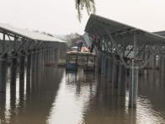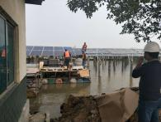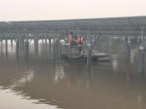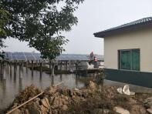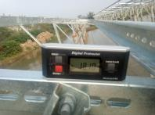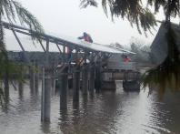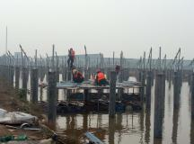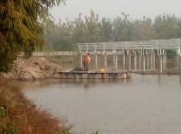

二期100MWp渔光互补发电项目情况说明：

* 验收57区支架，一组角度偏大，待整改；
* 16区、21区平整度不符合规范要求，待整改后报复检；

1. 施工情况：

* 57区1塘组件安装6人，2塘基础管桩打桩，桩机1台，钩机1台，测量3人；
* 59区桩帽防腐2人，桥架安装4人；
* 60区桩帽防腐1人，桥架安装3人；
* 1区4塘支架安装10人，汇流箱铺设1\*4平方线4人；
* 4区组件安装6人；
* 8区支架安装14人；
* 16区组件安装8人；
* 20区支架安装12人；
* 21区支架安装6人；
* 18区基础管桩打桩，桩机1台，钩机1台，测量3人；
* 22区汇流箱铺设1\*4平方线3人；
* 27区组件安装15人；

照片如下：

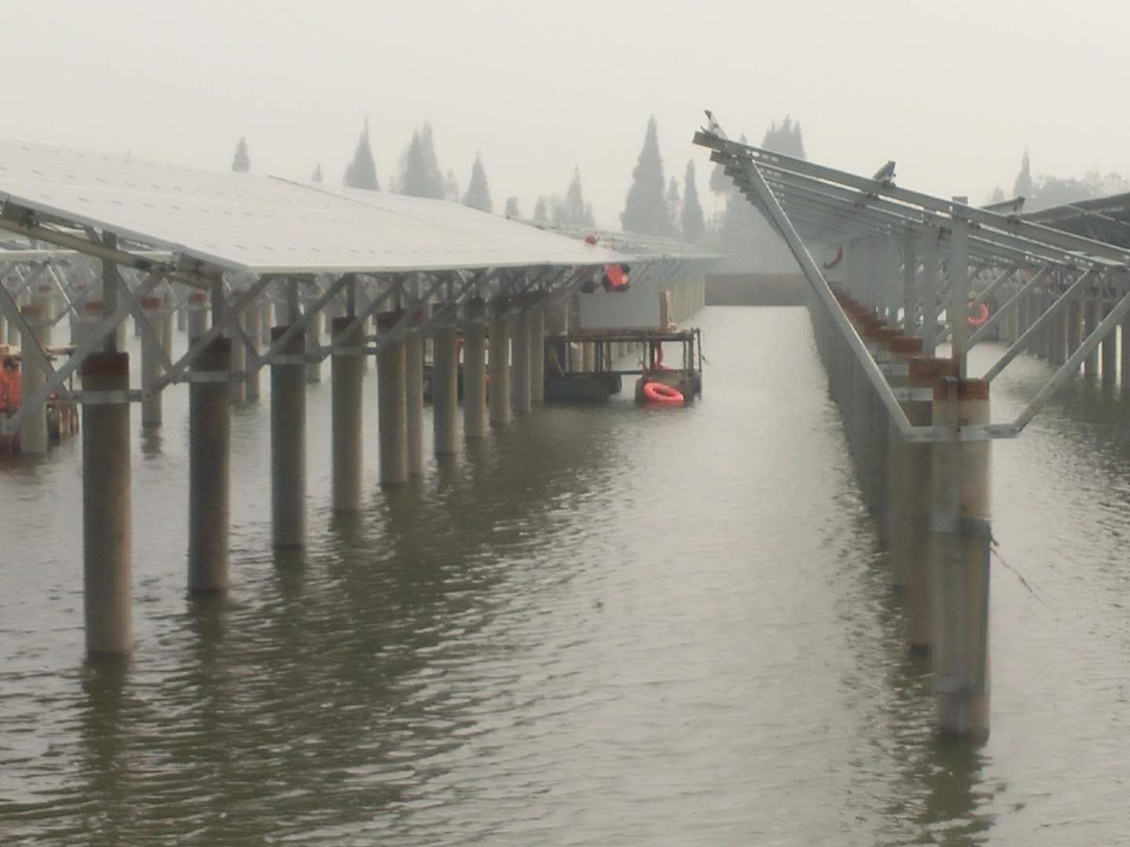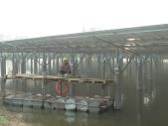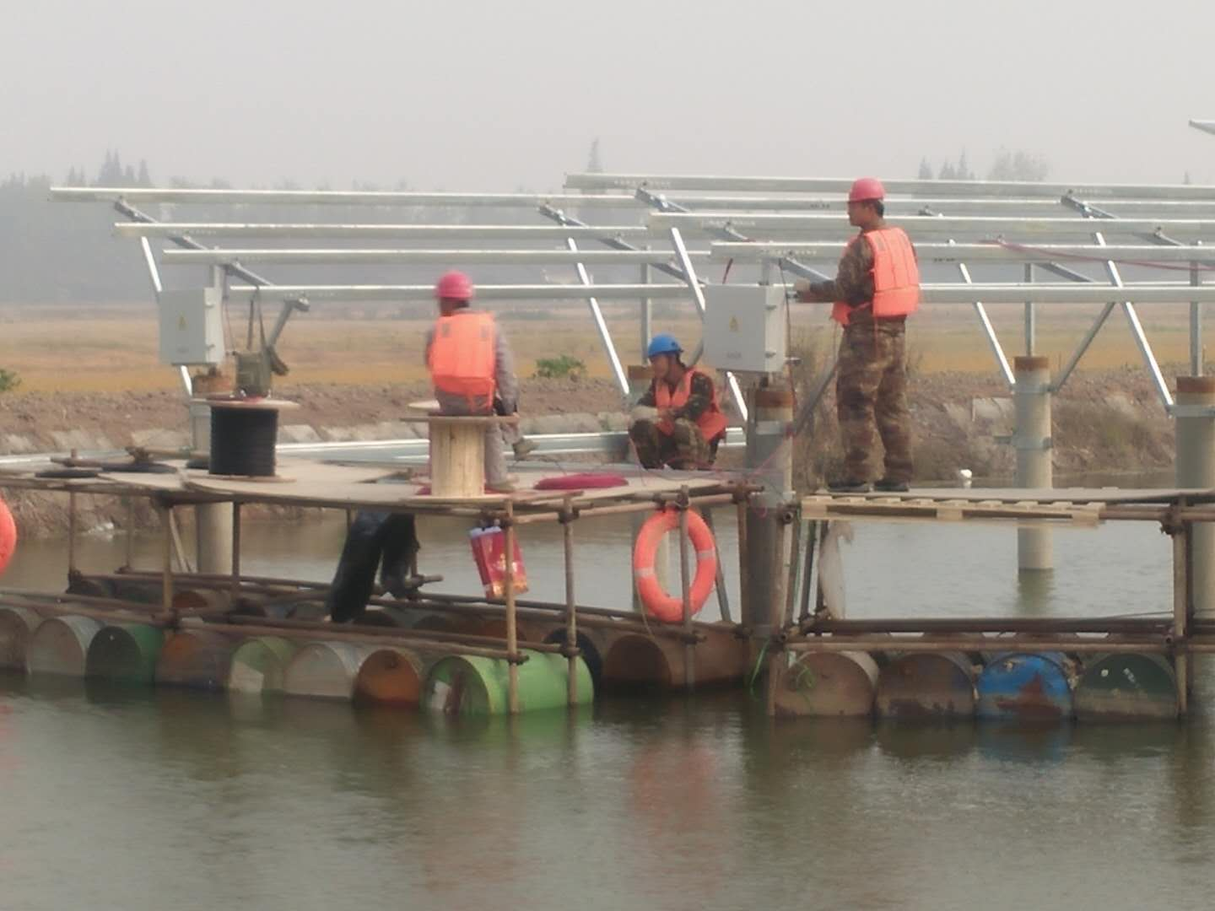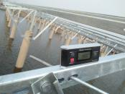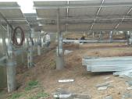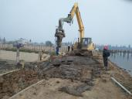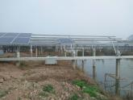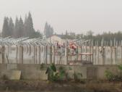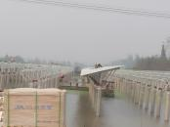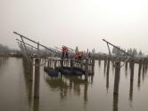

现场人员：刘忠杰、贾玉成、董军旗